Dataset
Dataset pochádza z [Kaggle – Uber Ride Bookings Dataset] (Databáza). Obsahuje údaje o 150 000 jazdách vrátane dátumu, času, miesta vyzdvihnutia a vysadenia, typu vozidla, stavu objednávky, hodnoty objednávky, vzdialenosti jazdy, hodnotení vodiča a zákazníka a spôsobu platby.

- Počet riadkov pred čistením: 150 000
- Počet stĺpcov: 21
- Počet riadkov po odstránení outlierov: 132 668
- Odstránených riadkov kvôli outlierom: 17 332
Najviac chýbajúcich hodnôt:
- Incomplete Rides Reason – 141 000
- Cancelled Rides by Customer – 139 500
- Reason for cancelling by Customer – 139 500
- Driver Cancellation Reason – 123 000
Kľučové metriky
Total bookings: 132 668
Completion rate: 58,22 %
Rozdelenie statusov:
- Completed: 77 240
- Cancelled by Driver: 27 000
- No Driver Found: 10 500
- Cancelled by Customer: 10 500
- Incomplete: 7 428
Zrušenia:
- Customer: 132 668 (pozor – toto číslo je z tvojho výstupu, ale vyzerá ako chyba v logike výpočtu, lebo je rovnaké ako total bookings)
- Driver: 132 668 (rovnaká poznámka ako vyššie)

Trend a insights
Trend bookings/revenue/conversion: Z grafu vyplýva, že počet jázd a tržby majú sezónne výkyvy, pričom najvyššie hodnoty sú v pracovných dňoch a počas dopravných špičiek. Miera dokončenia jázd je relatívne stabilná, no v niektorých obdobiach klesá pod priemer.
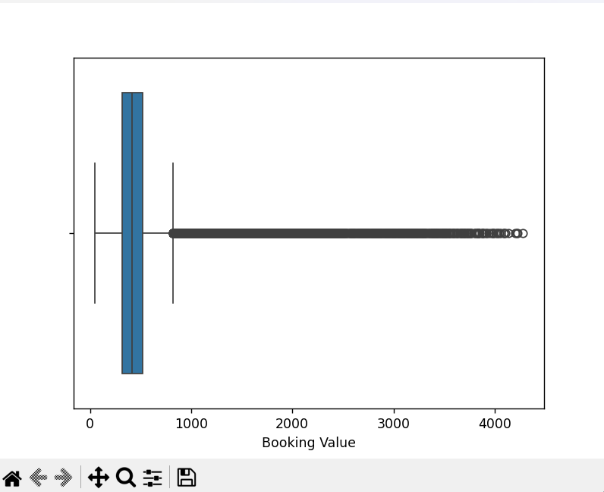
Najvyťaženejšie dni/hodiny: Z heatmapy vyplýva, že najviac jázd sa realizuje v piatok a sobotu medzi 18:00–22:00, a v pracovné dni medzi 7:00–9:00.

Dôvody zrušenia
Top 3 dôvody od zákazníkov:
- Driver delayed arrival
- Change of plans
- Found alternative transport
Top 3 dôvody od vodičov:
- Rider no-show
- Traffic congestion
- Vehicle issue

Odporúčanie: Zlepšiť komunikáciu medzi vodičom a zákazníkom, zaviesť bonusy pre vodičov, ktorí prídu načas, a optimalizovať prideľovanie jázd, aby sa minimalizovalo meškanie.
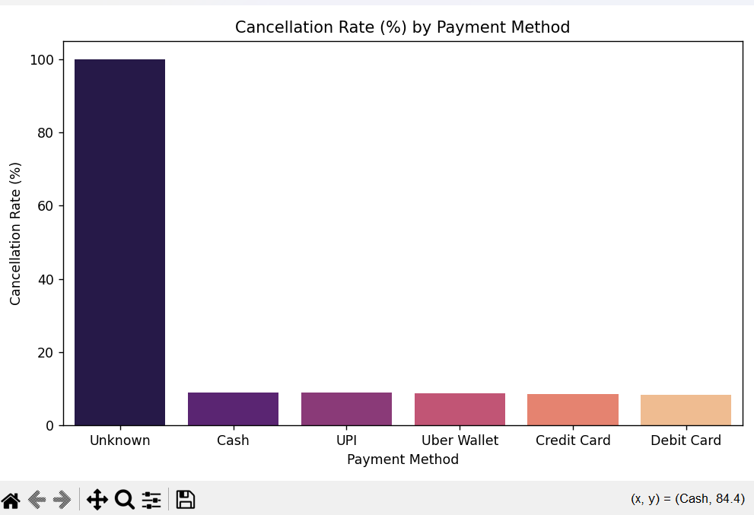

Záver
Na základe analýzy odporúčam:
- Posilniť počet vodičov v špičkách, najmä v mestách s nízkou mierou dokončenia.
- Zaviesť bonusy pre vodičov, ktorí prijímajú jazdy v rizikových časoch.
- Optimalizovať platobné metódy – zvýhodniť tie s nižšou mierou zrušení.

